在线考试Zoom软件操作指南（学生用）

一、下载安装Zoom的电脑客户端和手机APP
电脑和手机登录网址：https://zoom.com.cn/download，下载安装Zoom客户端。（必须在这个网站，下错无法登陆）
Zoom常见问题请查看帮助文档：https://support.zoom.us/hc/zh-cn
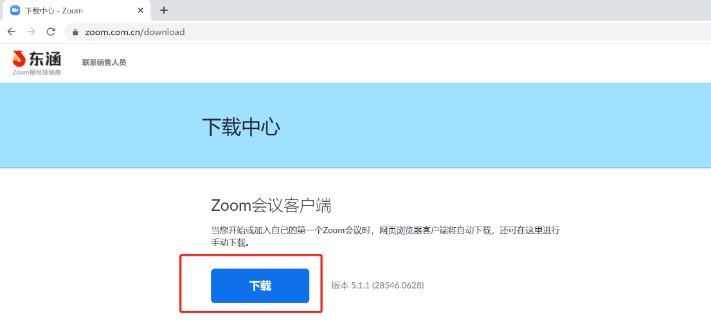
二、电脑和手机端都加入会议
（一）电脑端：
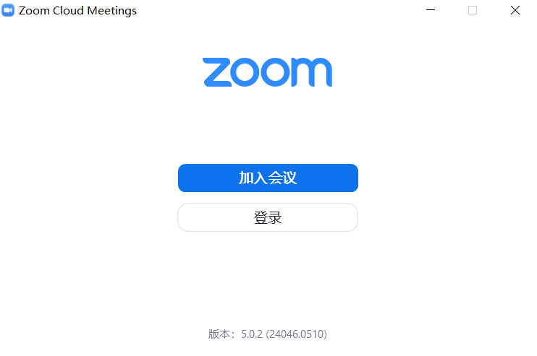
1、点击加入会议。
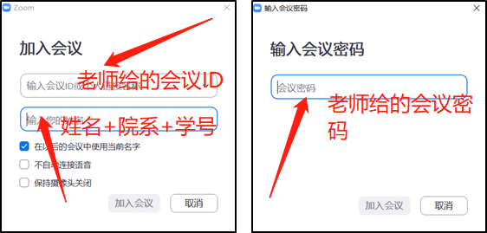
2、输入会议ID，姓名填写真实姓名，输入密码。

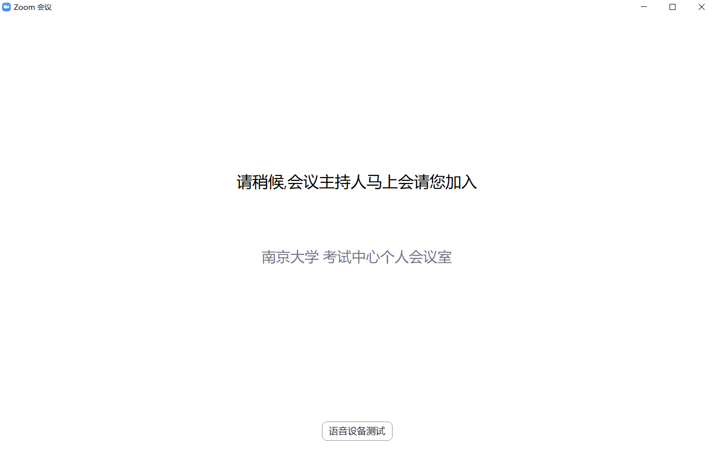
4. 等待主持人邀请进入会议室。

（二）手机端：
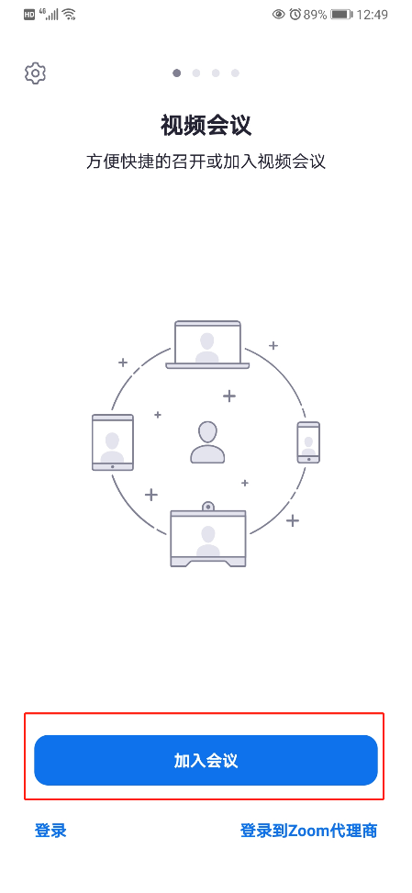
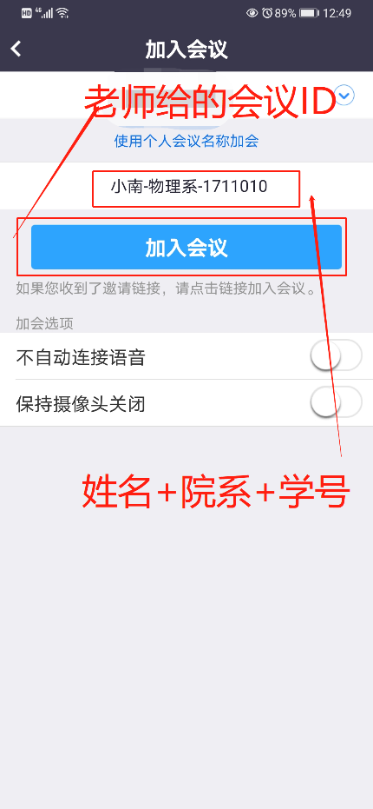
1. 点击加入会议，输入会议ID，名称填写“姓名+院系+学号”，点击加入会议。
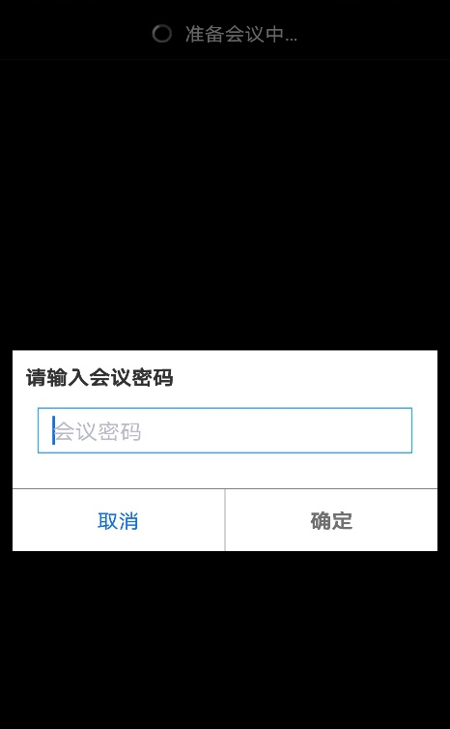
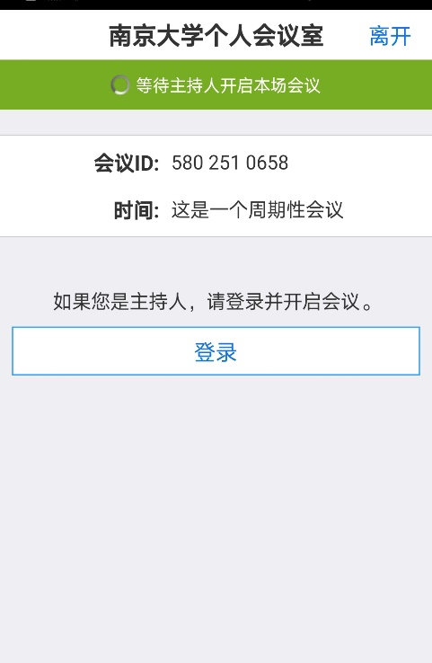
2、输入会议密码，点击确定。等待主持人准入。
三、身份核验，共享屏幕
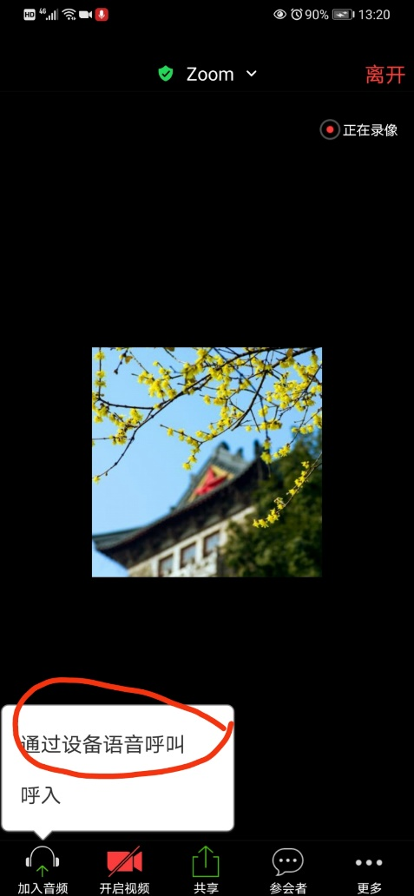
1. 进入会场后，连接手机zoom的音频。点击左下角“通过设备语音呼叫”。


2、打开手机zoom的视频，解除静音。调整手机摄像头角度。需要照到上半身、桌面和电脑屏幕，如下所示。
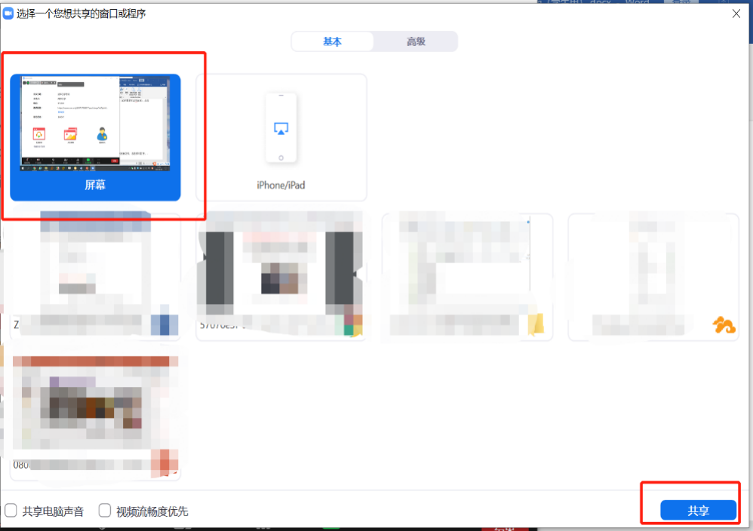
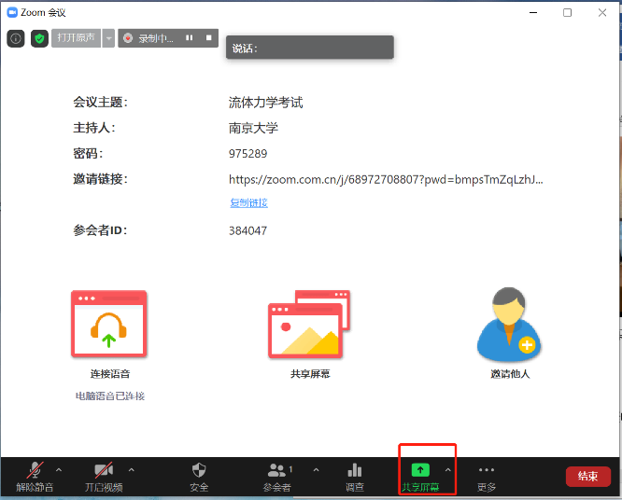
3、打开电脑zoom的视频。根据监考老师的要求在电脑Zoom共享屏幕（如不要求可以不共享）。点击共享屏幕，选择屏幕，点击共享。

四、下载试题，开始答题
１、在电脑上，点击“聊天”，找到试卷文件（学生要仔细核对试卷是否自己的课程，选错责任自负），点击下载。
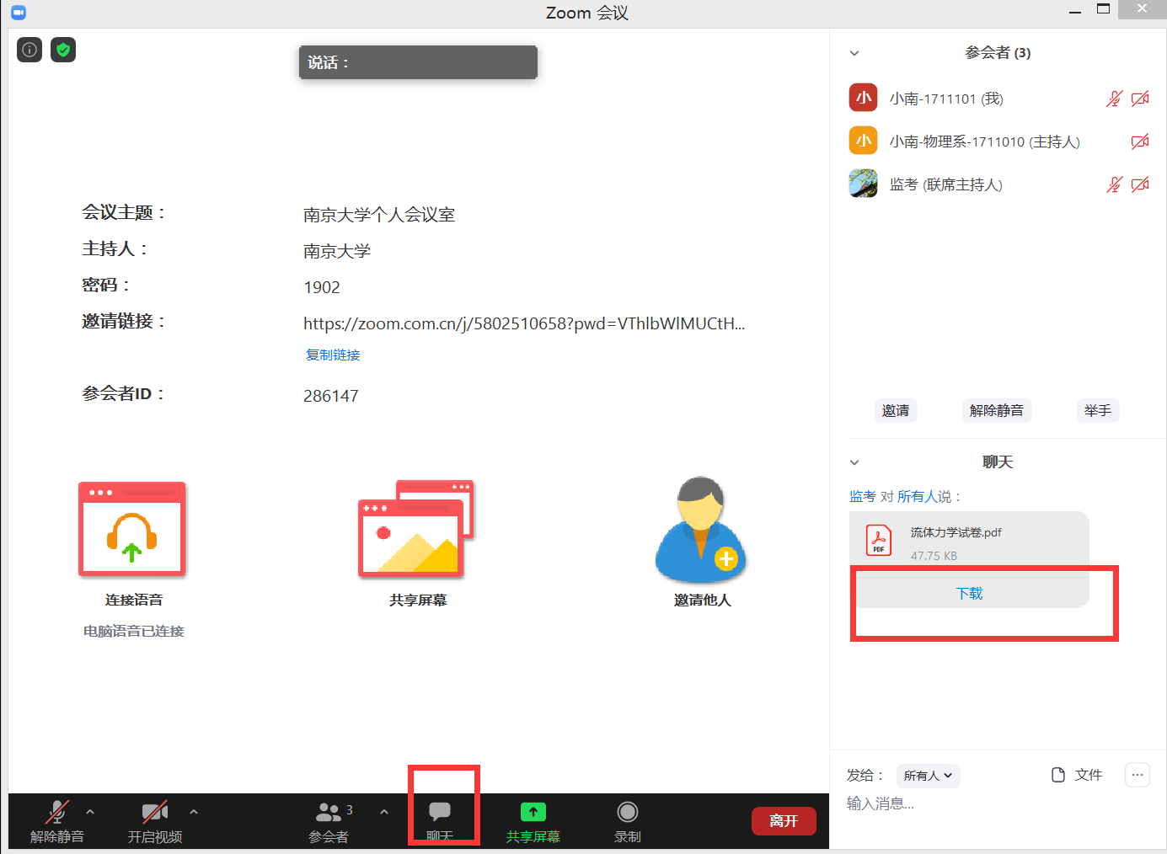
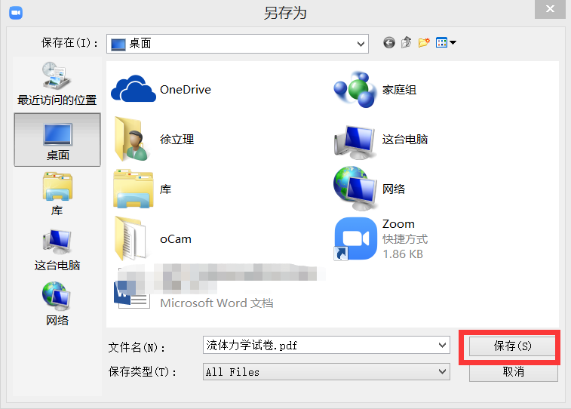
2、选择保存到桌面。
3、在桌面上打开试题文件，开始答题。

五、考试结束
按任课老师要求交卷，面向摄像头展示自己的答题纸。监考老师同意后，点击“离开”，选择“离开会议”选项。

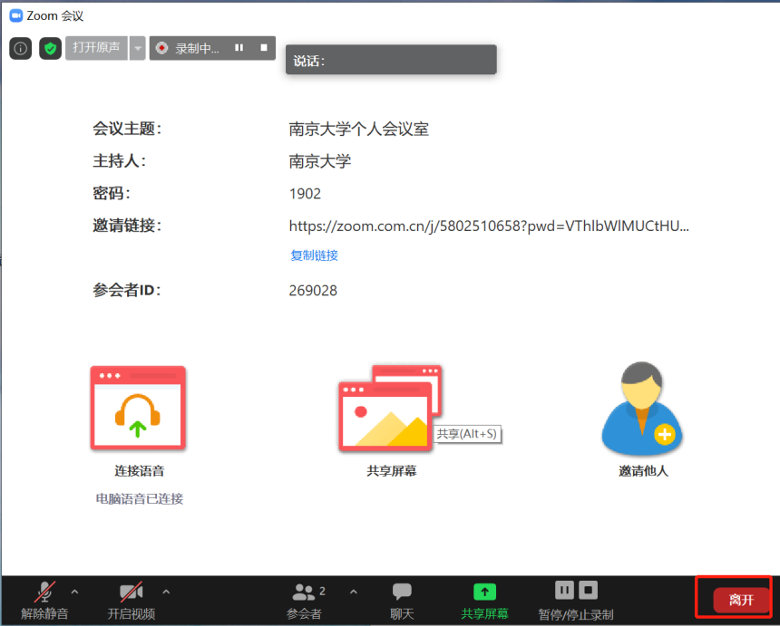

- 补充说明
单机位的考试（比如用易考考试+zoom监考）参照本指南。学生务必将电脑和手机充好电，检查家里网络，保证在线。如掉线，请在1分钟内重新上线。
考生在考试期间全程开启视频和音频，禁止使用网络进行考题查询、交流；禁止翻阅图书资料；禁止故意遮挡摄像头等违规行为；考试期间学生不得随意离开座位，同时考生设备显示屏需保持直播界面或试题界面。如监考老师发现学生有以上违规行为，可以立即中止考生试并记录，报本科生院教学运行服务中心审核。具体请查看。《关于2020年8月期末考试等重要教学事项的通知》。

